**Constancia:** Manizales, 27 de octubre de 2.021, Manizales, le informo señora Jueza, que el presente proceso pasa a Despacho para resolver sobre el auto autorizando notificar en la dirección suministrada por la parte demandante.

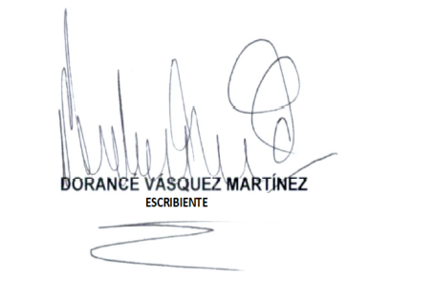

**JUZGADO PRIMERO CIVIL MUNICIPAL DE MANIZALES**

Manizales, veintisiete (27) de octubre de dos mil veintiuno (2.021)

|  |  |
| --- | --- |
| RADICADO | 170014003001 **2021 00677**00 |
| ASUNTO | AUTORIZA DIRECCIÓN SUMINISTRADA POR DEMANDANTE |

**Se autoriza la notificación** de la demanda a la demandada PAULA ANDREA CARVAJAL RÍOS en la dirección suministrada por el apoderado de la parte demandante en la demanda, esto es CALLE 48E # 1E – 16 ETA IV BLQ 3 APT 301.

Así entonces, se requiere a la parte demandante para que cumpla con la carga procesal de notificación personal a la demandada PAULA ANDREA CARVAJAL RÍOS; se le concede el término de 30 días siguientes a la notificación por estado de este proveído, so pena de decretar la terminación del proceso por desistimiento tácito (art. 317 CGP).

**NOTIFÍQUESE[1]**

1. Publicado por estado No. 180 fijado el 28 de octubre de 2.021 a las 7:30 a.m.

   

   SANDRA LUCÍA PALACIOS CEBALLOS

   Secretaria 